IEPIRKUMA
„Gleznu rāmju iegāde”
identifikācijas Nr. LVPK/2016/17
Pielikums Nr.1

Tehniskā specifikācija

(Rāmju paraugus krāsu pirms izgatavošanas nepieciešams saskaņot ar pasūtītāju)

T284 - 1 Ģerboņu zāle

Latvijas prezidents Jānis Čakste. Autors Roberts Muzis, 1994.g.,
Izmērs 157,3 x 92,2 cm., audekls eļļa.

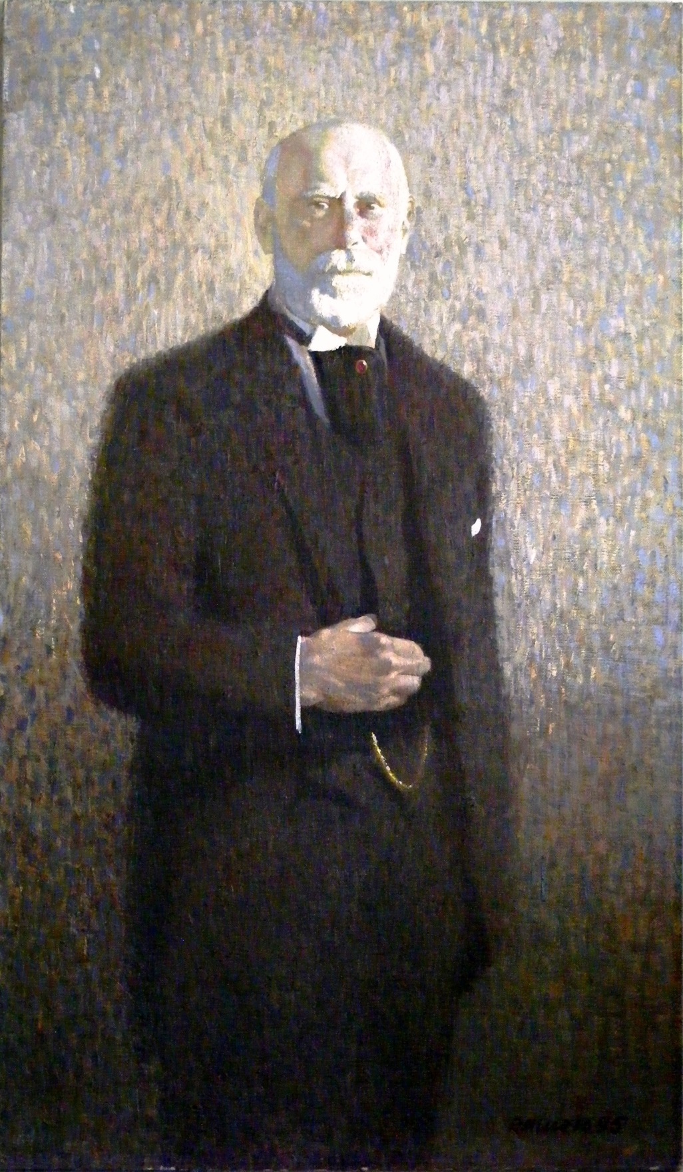
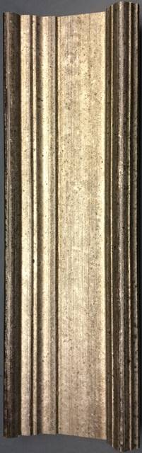

Gleznas ietvara specifikācija

Gleznas ietvara raksturojums | Mūsdienu stilistikas gleznu ietvars ar gludu vai profilētu virsmu.
Gleznas ietvara materiāls | Koks
Gleznas ietvara dekoratīvi polihromā apdare | Zeltījuma vai sudrabojuma imitācija eļļas tehnikā, pieļaujama zeltītu joslu kombinācija pamīšus ar krāsotām vai lakotām virsmām un matējumu (krāsas tonis jāprecizē veicot telpas apsekošanu).
Gleznas ietvara izmērs | Gleznas ietvara gaismas laukums 155 x 90 cm,  līstes izmēri: platums 6 – 10 cm, h 3 – 5 cm.
Cita informācija | Pirms izgatavošanas rāmja paraugu saskaņot ar pasūtītāju

T284 - 2 Ģerboņu zāle

Latvijas prezidents Alberts Kviesis. Autors Roberts Muzis. 1994. g.,
Izmērs 157,3 x 92,3 cm., audekls eļļa.

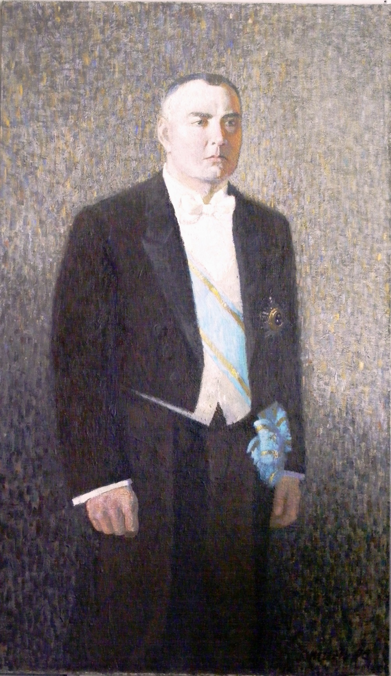

Gleznas ietvara specifikācija

Gleznas ietvara raksturojums | Mūsdienu stilistikas gleznu ietvars ar gludu vai profilētu virsmu.
Gleznas ietvara pamatnes materiāls | Koks
Gleznas ietvara dekoratīvi polihromā apdare | Zeltījuma vai sudrabojuma imitācija eļļas tehnikā, pieļaujama zeltītu joslu kombinācija pamīšus ar krāsotām vai lakotām virsmām un matējumu (krāsas tonis jāprecizē veicot telpas apsekošanu).
Gleznas ietvara izmērs | Gleznas ietvara gaismas laukums 155,3 x 90,3 cm,  līstes izmēri: platums 6 – 10 cm, h 3 – 5 cm..
Cita informācija | Pirms izgatavošanas rāmja paraugu saskaņot ar pasūtītāju

T284 - 3 Ģerboņu zāle

Latvijas prezidents Gustavs Zemgals. Autors Roberts Muzis, 1994.g.,
Izmērs 157,3 x 92,3 cm., audekls eļļa.

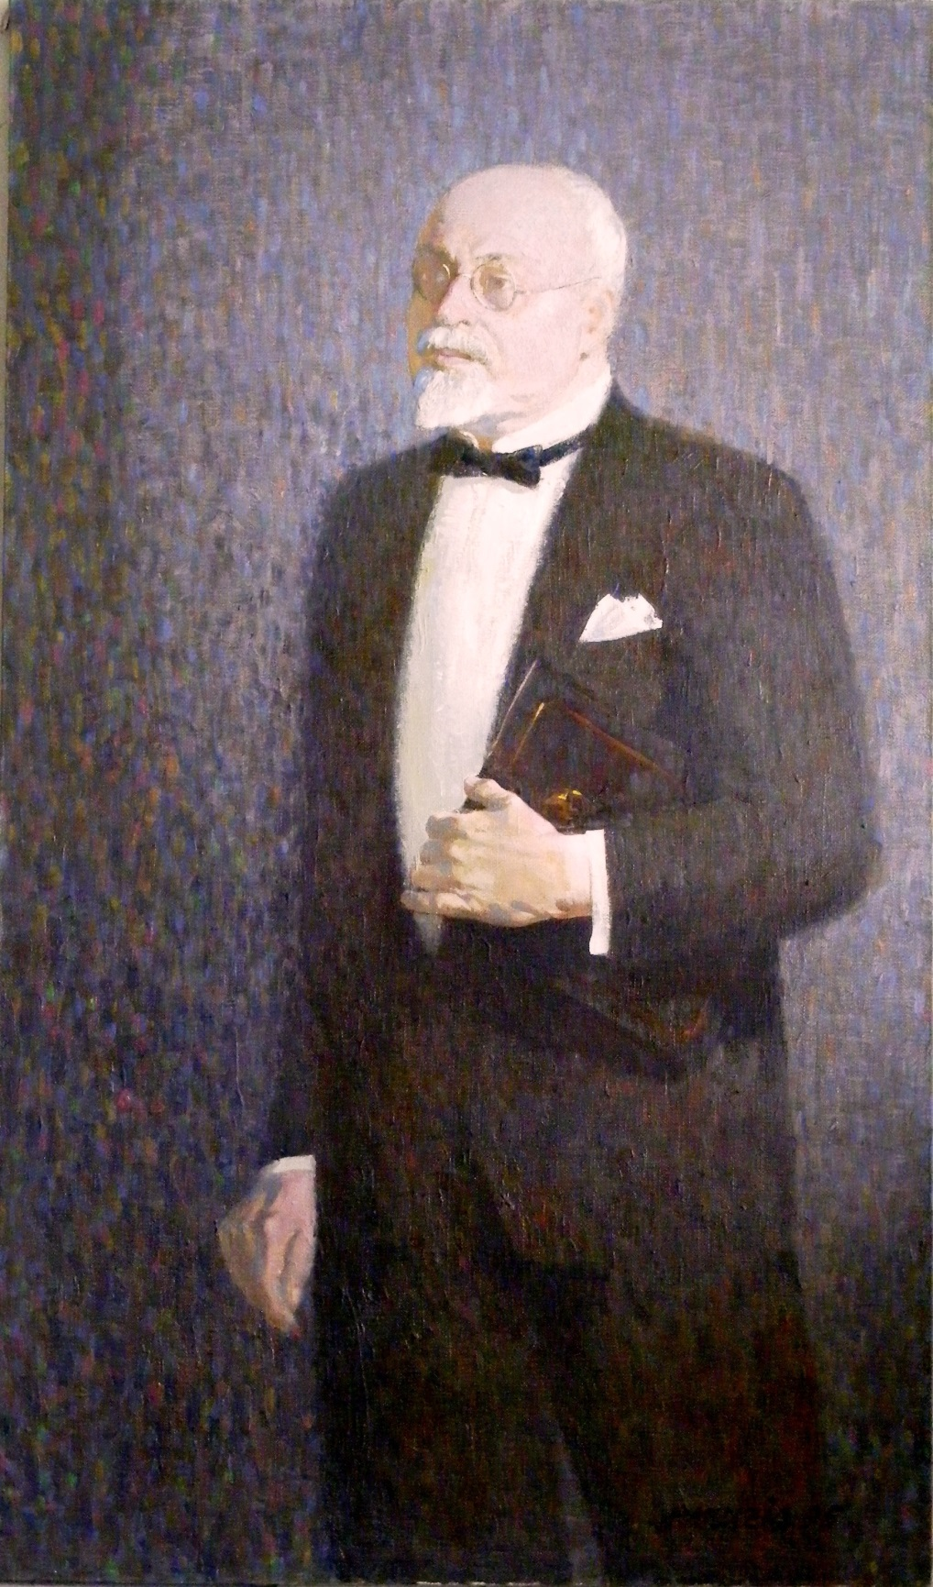

Gleznas ietvara specifikācija

Gleznas ietvara raksturojums | Mūsdienu stilistikas gleznu ietvars ar gludu vai profilētu virsmu.
Gleznas ietvara pamatnes materiāls | Koks
Gleznas ietvara dekoratīvi polihromā apdare | Zeltījuma vai sudrabojuma imitācija eļļas tehnikā, pieļaujama zeltītu joslu kombinācija pamīšus ar krāsotām vai lakotām virsmām un matējumu (krāsas tonis jāprecizē veicot telpas apsekošanu).
Gleznas ietvara izmērs | Gleznas ietvara gaismas laukums 155,3 x 90,3 cm,  līstes izmēri: platums 6 – 10 cm, h 3 – 5 cm.
Cita informācija | Pirms izgatavošanas rāmja paraugu saskaņot ar pasūtītāju

T284 - 4 Ģerboņu zāle

Latvijas prezidents Kārlis Ulmanis. Autors R. Muzis, 1994.g.,
Izmērs 157,3 x 92,2 cm., audekls eļļa.

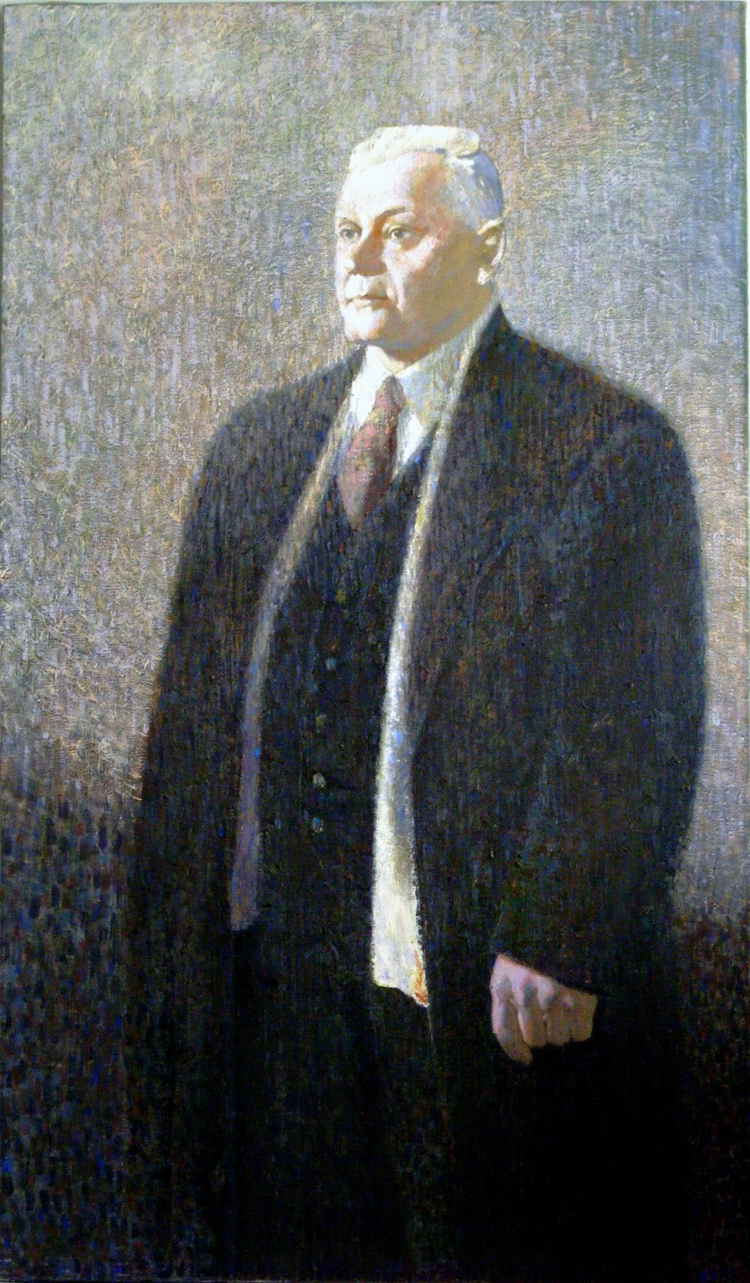

Gleznas ietvara specifikācija

Gleznas ietvara raksturojums | Mūsdienu stilistikas gleznu ietvars ar gludu vai profilētu virsmu.
Gleznas ietvara pamatnes materiāls | Koks
Gleznas ietvara dekoratīvi polihromā apdare | Zeltījuma vai sudrabojuma imitācija eļļas tehnikā, pieļaujama zeltītu joslu kombinācija pamīšus ar krāsotām vai lakotām virsmām un matējumu (krāsas tonis jāprecizē veicot telpas apsekošanu).
Gleznas ietvara izmērs | Gleznas ietvara gaismas laukums 155 x 90 cm,  līstes izmēri: platums 6 – 10 cm, h 3 – 5 cm..
Cita informācija | Pirms izgatavošanas rāmja paraugu saskaņot ar pasūtītāju

T422 – 1, 4. Stāva salons

„Latvijas prezidenta Gunta Ulmaņa portrets” autors Miervaldis Polis, 1999. gads, izmērs 155 x 90,3 cm., audekls, eļļa.

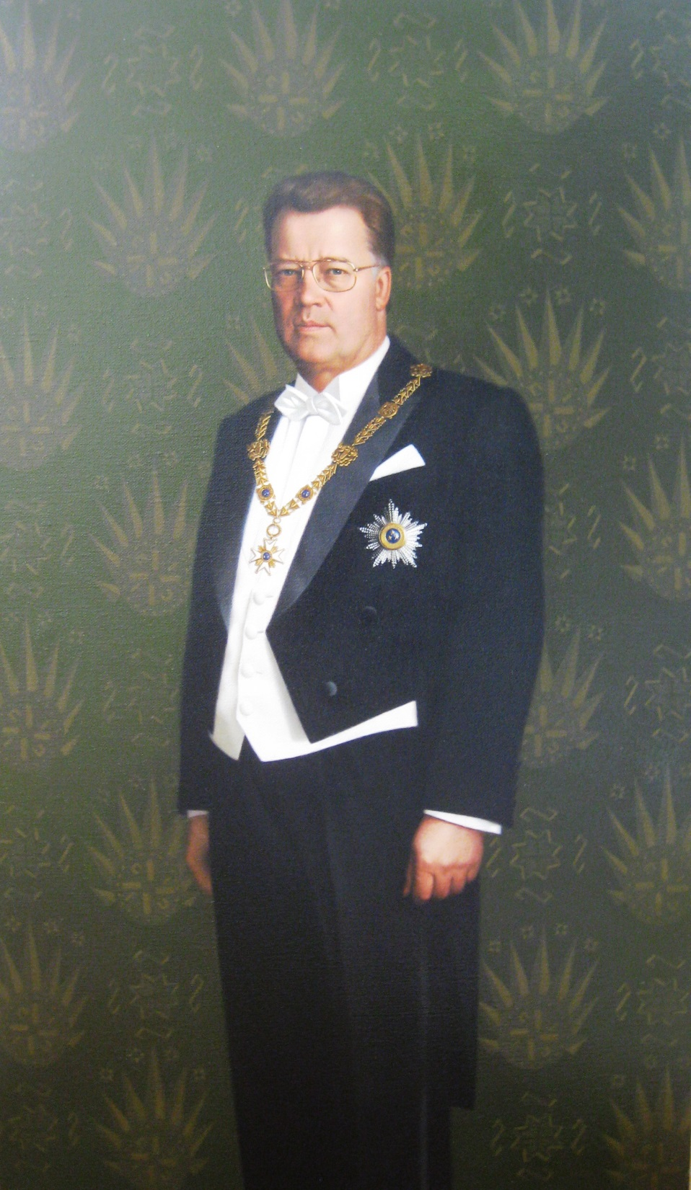
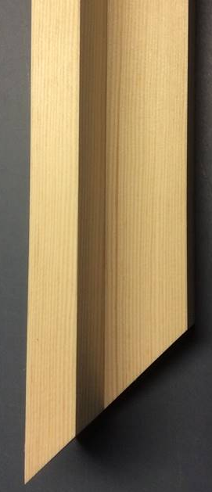
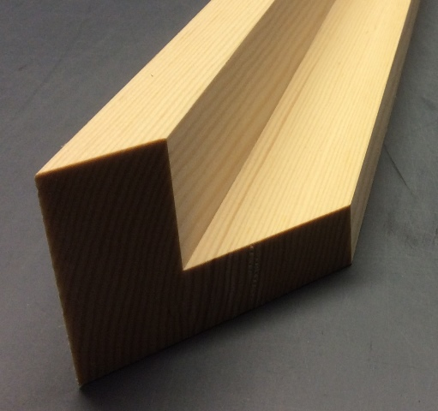

Gleznas ietvara specifikācija

Gleznas ietvara raksturojums | Mūsdienu stilistikas gleznu ietvars ar L profila kasti, vai gleznu ietvars ar gludu, vai profilētu virsmu.
Gleznas ietvara pamatnes materiāls | Koks.
Gleznas ietvara dekoratīvi polihromā apdare | Koka tonējums, tonis pirms izgatavošanas jāsaskaņo ar pasūtītāju objektā
Gleznas ietvara izmērs | Gleznas ietvara gaismas laukums 155 x 90 cm,  līstes izmēri: platums 5 – 12 cm, h 3 – 7 cm, fasādes platums 1,8 – 3,0 cm
 | Pirms izgatavošanas rāmja paraugu saskaņot ar pasūtītāju

T422 – 2, 4. Stāva salons

„Latvijas prezidentes Vairas Vīķes Freibergas portrets” autors Miervaldis Polis, 2003. gads, izmērs 150,5 x 95,6 cm., audekls, eļļa.

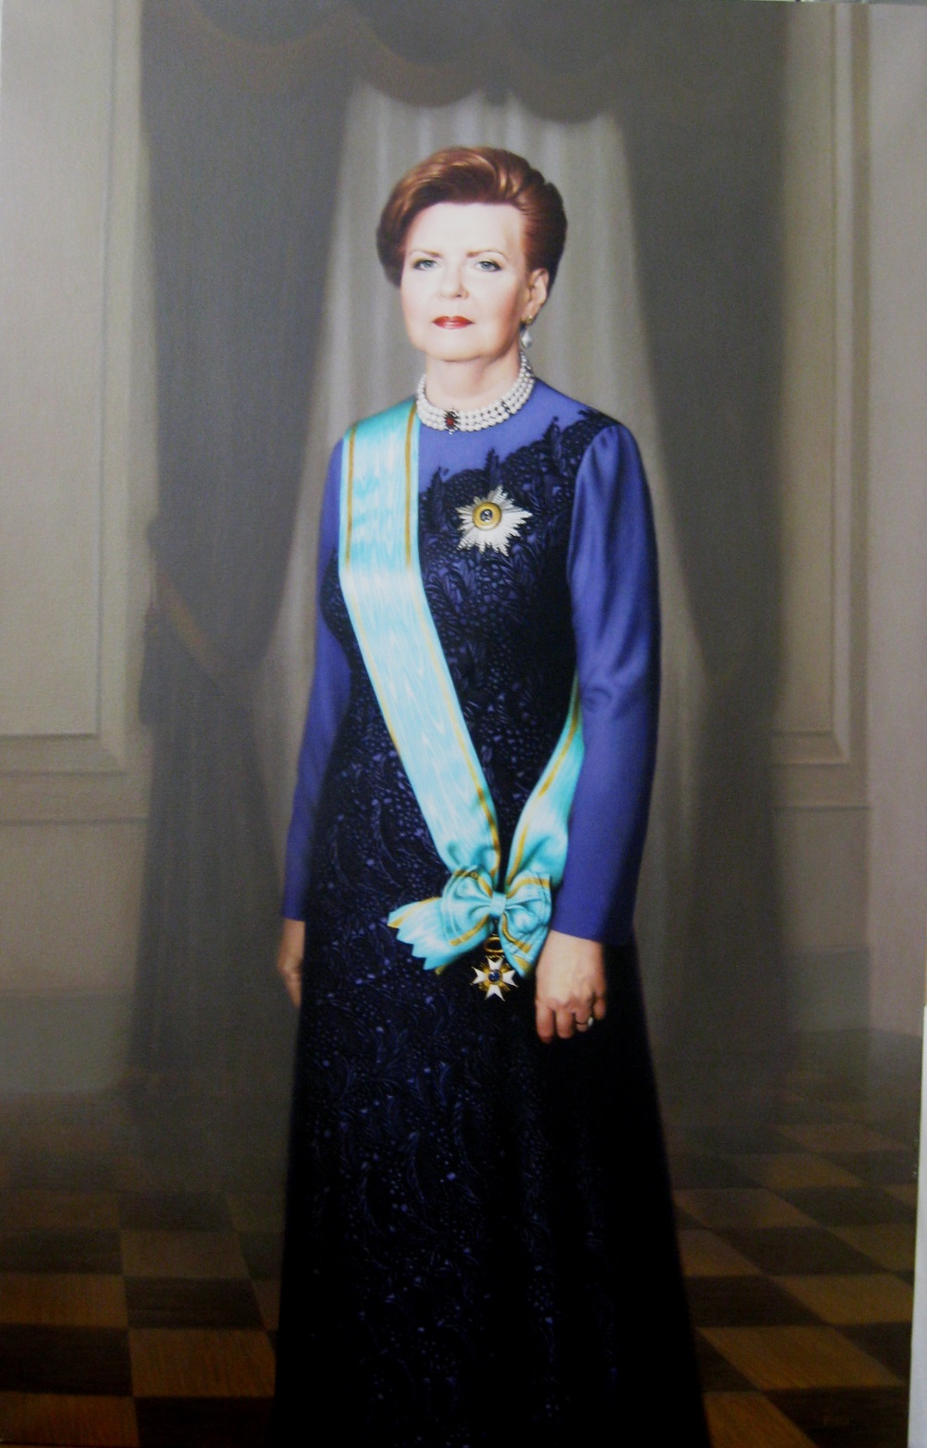

Gleznas ietvara specifikācija

Gleznas ietvara raksturojums | Mūsdienu stilistikas gleznu ietvars ar L profila kasti, vai gleznu ietvars ar gludu, vai profilētu virsmu.
Gleznas ietvara pamatnes materiāls | Koks.
Gleznas ietvara dekoratīvi polihromā apdare | Koka tonējums, tonis pirms izgatavošanas jāsaskaņo ar pasūtītāju objektā
Gleznas ietvara izmērs | Gleznas ietvara gaismas laukums 155 x 90 cm,  līstes izmēri: platums 5 – 12 cm, h 3 – 7 cm, fasādes platums 4.2 cm
 | Pirms izgatavošanas rāmja paraugu saskaņot ar pasūtītāju

T422 – 3, 4. Stāva salons

„Latvijas prezidenta Valda Zatlera portrets” autors Ritums Ivanovs, 2012. gads, izmērs 160 x 99,6 cm., audekls, eļļa.

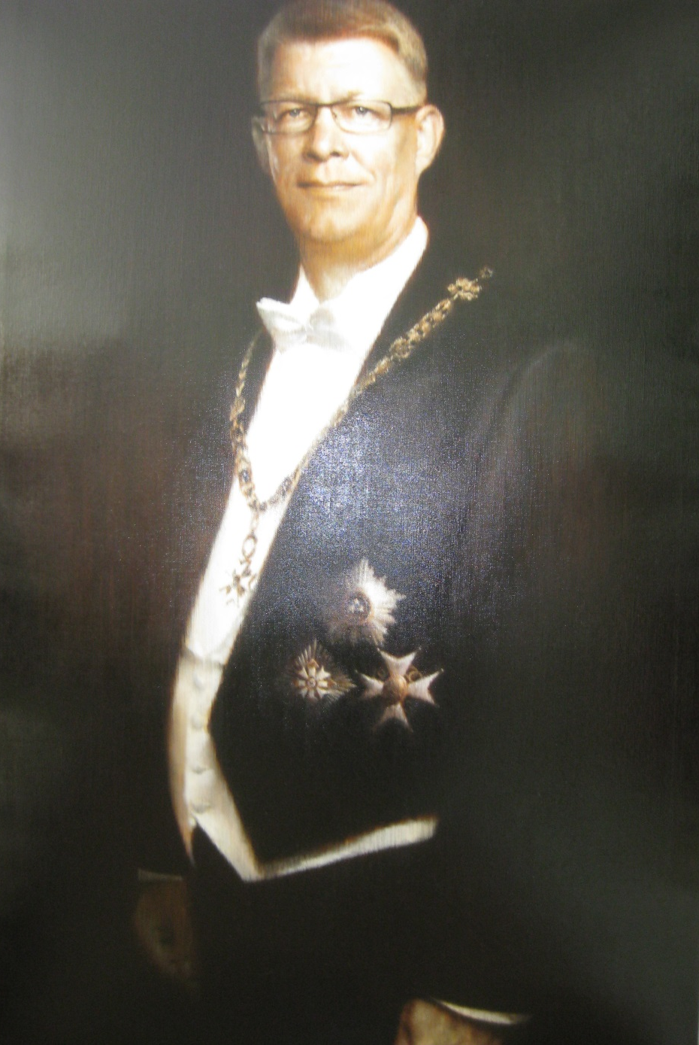

Gleznas ietvara specifikācija

Gleznas ietvara raksturojums | Mūsdienu stilistikas gleznu ietvars ar L profila kasti, vai gleznu ietvars ar gludu, vai profilētu virsmu.
Gleznas ietvara pamatnes materiāls | Koks.
Gleznas ietvara dekoratīvi polihromā apdare | Koka tonējums, tonis pirms izgatavošanas jāsaskaņo ar pasūtītāju objektā
Gleznas ietvara izmērs | Gleznas ietvara gaismas laukums 160 x 99,6 cm  līstes izmēri: platums 5 – 12 cm, h 3 – 7 cm, fasādes platums 1,8 – 3,0 cm
 | Pirms izgatavošanas rāmja paraugu saskaņot ar pasūtītāju

